Evaluare inițială - Grupa mică
Socoleanu Delia Ana
Grădinița cu program Prelungit Nr 3, Iași

1.Domeniul Estetic și Creativ, Capacități și atitudini în învățare
Probă de evaluare ”Bat din palme”
- Competențe generale: Demonstrează creativitate prin activități muzicale

- Competențe specifice: Își coordonează corpul și membrele, corelând aceste mișcări cu diferite mesaje senzoriale primite (sunete, lumini, culori, comenzi etc.)

Obiective operaționale:
- Să execute mișcările sugerate de cântecul ”Bat din palme”
- Să recunoască fragmente din cântecul ”Bat din palme”

CA : Recunoaște fragmente din cântecul ”Bat din palme”și execută mișcările sugerate de acesta
CD : Recunoaște fragmente din cântecul ”Bat din palme”dar necesită sprijin pentru a executa mișcările sugerate de acesta
NS : Recunoaște fragmente din cântecul ”Bat din palme”dar necesită stimuli continui în desfășurarea activității
Itemi: Intonarea de către adult a unui cântec, cu emfază pe anumite onomatopee sau pe o secvență. Demonstrarea mișcărilor copiilor.

2.Domeniul Psiho-motric, Dezvoltarea fizică, a sănătății și a igienei personale
Probă de evaluare -”Arată ce spun eu!” recunoașterea schemei corporale
- Competențe generale: Participă la activităţi fizice variate, adecvate nivelului lui de dezvoltare

- Competențe specifice: Participă cu entuziasm în diverse activități fizice: alergare, cățărare, aruncări, rostogoliri, dans etc

Obiective operaționale:
1. Să participe în cadrul activității
2. Să identifice diferite părți ale corpului pe care adultul le numește (mâini, picioare, cap, componentele capului)

CA : Participă activ în cadrul activității și identifică diferite părți ale corpului pe care adultul le numește
CD : Participă în cadrul activității și identifică diferite părți ale corpului pe care adultul le numește cu ajutorul unui adult
NS : Are nevoie de suport pentru a participa activ în cadrul activității și a identifica diferite părți ale corpului pe care adultul le numește
Itemi: Arată-mi nasul. Atinge piciorul. Ascunde o mână

3. Domeniul Limbă și Comunicare, Dezvoltarea limbajului, a comunicării și a premiselor citirii și scrierii
Probă de evaluare ”Recunoaște personajele”
- Competențe generale: Demonstrează capacitate de comunicare clară a unor idei, nevoi, curiozități, acțiuni, emoții proprii (comunicare expresivă)

- Competențe specifice: Identifică anumite persoane, obiecte și acțiuni după denumire.

Obiective operaționale:
- Să identifice personajele din povestea ”Ursule brun, ursule brun”

CA : Identifică din proprie inițiativă personajele din poveste
CD : Identifică , cu sprijin din partea adultului, personajele din poveste
NS : Are nevoie de suport pentru a participa activ în cadrul activității și a identifica personajele din povestea ”Ursule brun, ursule brun”

Itemi: Cum se numește povestea? Ce vede ursul? Ce vede broasca? Ce culoare are broasca?

4.Domeniul Științe (DȘ 2), Dezvoltare cognitivă și cunoașterea lumii
Probă de evaluare - Joc didactic ”Cum e vremea? ”
- Competențe generale: Observă și descrie caracteristici ale Pământului și Spațiului

- Competențe specifice: Descrie caracteristici ale materialelor și a elementelor mediului înconjurător

Obiective operaționale:
1. Să identifice fenomene ale naturii (ploaie, soare, tunet, fulger, curcubeu)

CA : Identifică fenomene ale naturii
CD : Identifică cu ajutor fenomene ale naturii.
NS : Are nevoie de suport pentru a participa activ în cadrul activității și a identifica fenomene ale naturii
Itemi: Ce observi în această imagine? Arată-mi tunetul. Cum putem imita tunetul? Care este fulgerul?

5.Domeniul Științe (DȘ 1), Dezvoltare cognitivă și cunoașterea lumii
Probă de evaluare-”Săculețul fermecat”
- Competențe generale : Identifică categorii de obiecte

- Competențe specifice : Identifică obiectele găsite (jucării)

Obiective operaționale:
- Să identifice obiecte găsite în săculeț (minge, urs, cuburi, păpușă)

CA : Identifică independent obiecte găsite în săculeț
CD : Identifică independent obiectele găsite, dar are nevoie de sprijin pentru a finaliza activitatea
NS :Identifică parțial obiectele găsite în săculeț, dar necesită stimuli și încurajări permanente pentru a identifica obiectele denumite de adult

Itemi: Cadrul didactic prezintă copiilor un săculeț cu obiecte. Copiii sunt rugați să extragă din săculeț un obiect și să spună ce obiect au găsit. Ce obiect ai găsit? Cum este mingea?

6.Domeniul Estetic și Creativ (Activități de artă și îndemânare), Capacități și atitudini în învățare
Probă de evaluare - Desen ” Desenăm cu creionul pe hârtie”
- Competențe generale : Demonstrează creativitate prin activități artistico-plastice

- Competențe specifice : Utilizează diferite materiale pentru a desena

Obiective operaționale:
- Să țină corect instrumentele de scris/pictat în timpul utilizării

CA : Utilizează corect instrumentele de scris specifice desenului
CD : Utilizează cu sprijin instrumentele de scris specifice desenului
NS : Recunoaște instrumentele de scris specifice desenului, dar nu știe că le poate folosi și necesită stimuli pentru utilizarea lor
Itemi: Cadrul didactic prezintă copiilor materialele și modalitatea de lucru. Copiii sunt rugați să deseneze/picteze, folosind materialele puse la dispoziție.
Fișă de evaluare inițială
Domeniul estetic și creative
Grupa mică

Colorează jucăria în culorile preferate.

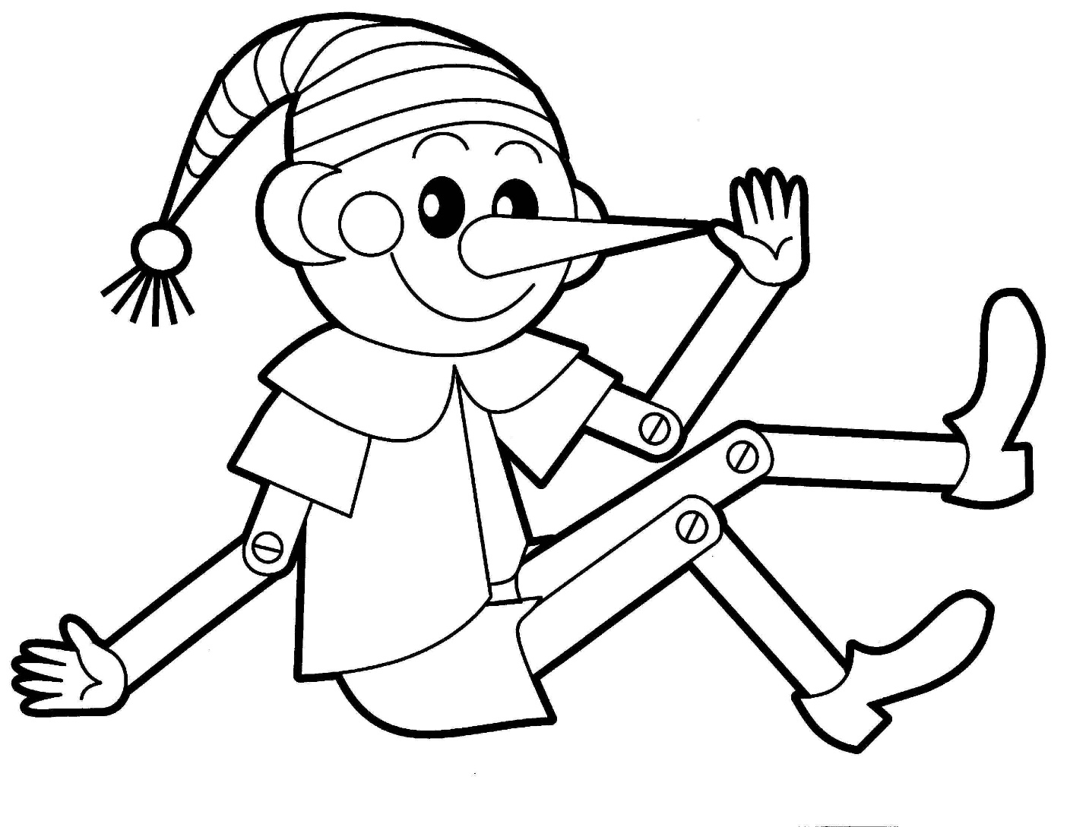

Fișă de evaluare inițială
Domeniul Științe
Grupa mică

Denumește imaginile.



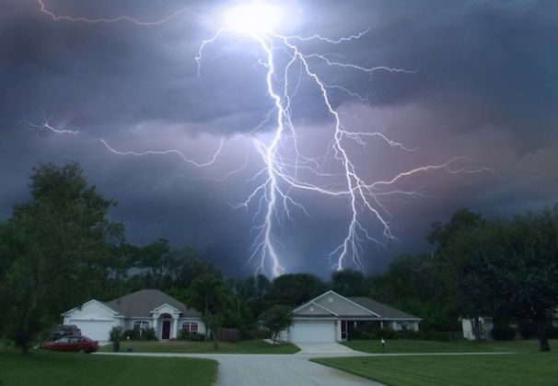

Fișă de evaluare inițială
Domeniul Om și Societate – Activitate practică
Grupa mică

Realizează, prin lipire, ”mărgelele” mamei.

